Отчёт по лабораторной работе №4

Вариант 12

Нгуен Дык Ань

Содержание

# I.Цель работы

Изучаем модель гармонических колебаний, решаем уравнения гармонического осциллятора и построим фазовый портрет с помощью Scilab

# II.Задание

Постройте фазовый портрет гармонического осциллятора и решение уравнения гармонического осциллятора для следующих случаев.

1. Колебания гармонического осциллятора без затуханий и без действий внешней силы $\ddot{x}+4x=0$
2. Колебания гармонического осциллятора c затуханием и без действий внешней силы $\ddot{x}+4\dot{x}+8x=0$
3. Колебания гармонического осциллятора c затуханием и под действием внешней силы $\ddot{x}+3\dot{x}+4x=5sin\left(2t\right)$

На интервале $t=\left[0;55\right]$ (шаг 0.05) с начальными условиями $x_{0}=0,y_{0}=−2$

# III. Выполнение задания

## 1. Колебания гармонического осциллятора без затуханий и без действий внешней силы $\ddot{x}+4x=0$

* Решать уравнеие $\ddot{x}+4x=0$

Характерическое уравнеие: $k^{2}+4=0$, решаем его, мы получим решения:

$$\left\{\begin{matrix}k_{1}=2i \\ k_{2}=−2i\end{matrix}\right.$$

Поэтому мы получим общее решение: $x=\left(C_{1}cos\left(2t\right)+C_{2}sin\left(2t\right)\right)$ (1)

Дифференцируем (1), получим: $\dot{x}=−C_{1}sin\left(2t\right)+C_{2}cos\left(2t\right)$

С помощью начальных условии $x_{0}=0,y_{0}=−2$, мы создаём систему уравнении, чтобы найти $C_{1}$ и $C_{2}$:

$$\left\{\begin{matrix}x\left(0\right)=0 \\ \dot{x}\left(0\right)=−2\end{matrix}\right.⇒\left\{\begin{matrix}C_{1}*cos\left(0\right)+C_{2}sin\left(0\right)=0 \\ −C_{1}sin\left(0\right)+C_{2}cos\left(0\right)=−2\end{matrix}\right.⇒\left\{\begin{matrix}C_{1}=0 \\ C_{2}=−2\end{matrix}\right.$$

Таким образом, мы получим общее решение: $x=−2sin\left(2t\right)$ (2)

* Построить фазовый портрет гармонического осциллятора с помощью Scilab

Введём следующий код:

//x'' + w^2* x = 0  
w2 = 4; //w - частота (w2 - это w^2)  
g = 0; //g - затухание  
  
// Введём функцию для решения  
function dx=y(t, x)  
dx(1) = x(2);  
dx(2) = -w2 * x(1);  
endfunction  
  
//Точка, в которой заданы начальные условия  
t0 = 0;  
//Вектор начальных условий  
x0 = [0; -2];  
//Интервал на котором будет решаться задача  
t = [0: 0.05: 55];  
  
//Решаем дифференциальные уравнения и записываем решение в матрицу x  
x = ode(x0, t0, t, y);  
//Количество столбцов в матрице  
n = size(x, "c"); //Переписываем отдельно  
//x в y1, x' в y2  
for i = 1: n  
y1(i) = x(1, i);  
y2(i) = x(2, i);  
end  
//Рисуем фазовый портрет: зависимость x(x')  
plot(y1, y2);  
//plot(t,y1); -фазовый портрет: зависимость x(t)  
xgrid()

И мы получим результат:

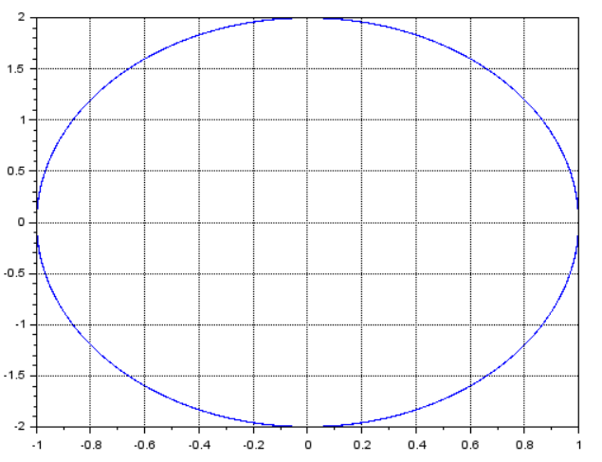

Фазовый портрет гармонического осциллятора первого случая в зависимость x(x’)

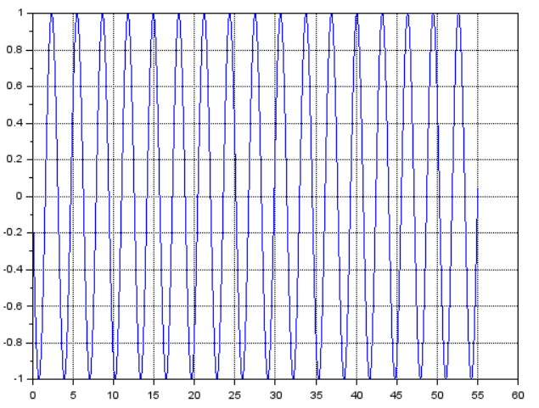

Фазовый портрет гармонического осциллятора первого случая в зависимость x(t)

## 2. Колебания гармонического осциллятора c затуханием и без действий внешней силы $\ddot{x}+4\dot{x}+8x=0$

* Решать уравнеие $\ddot{x}+4\dot{x}+8x=0$

Характерическое уравнеие: $k^{2}+4k+8=0$, решаем его, мы получим решения:

$$\left\{\begin{matrix}k_{1}=−2+2i \\ k_{2}=−2−2i\end{matrix}\right.$$

Поэтому мы получим общее решение: $x=e^{−2t}\left(C_{1}cos\left(2t\right)+C_{2}sin\left(2t\right)\right)$ (3)

Дифференцируем (3), получим:

$\dot{x}=\left(e^{−2t}C_{1}cos\left(2t\right)\right)′+\left(e^{−2t}C_{2}sin\left(2t\right)\right)′$

$\dot{x}=−2e^{−2t}C_{1}cos\left(2t\right)−2e^{−2t}C_{1}sin\left(2t\right)−2e^{−2t}C_{2}sin\left(2t\right)+2e^{−2t}C_{2}cos\left(2t\right)$

$\dot{x}=−2e^{−2t}\left[\left(C_{1}−C_{2}\right)cos\left(2t\right)+\left(C_{1}+C_{2}\right)sin\left(2t\right)\right]$ (4)

С начальными условиями получим систему уравнении:

$$\left\{\begin{matrix}x\left(0\right)=0 \\ \dot{x}\left(0\right)=−2\end{matrix}\right.⇔\left\{\begin{matrix}e^{−2*0}\left(C_{1}cos\left(2*0\right)+C_{2}sin\left(2*0\right)\right)=0 \\ −2e^{−2*0}\left[\left(C_{1}−C_{2}\right)cos\left(2*0\right)+\left(C_{1}+C_{2}\right)sin\left(2*0\right)\right]\end{matrix}\right.$$

$$⇔\left\{\begin{matrix}C_{1}=0 \\ −2\left(C_{1}−C_{2}\right)=−2\end{matrix}\right.⇔\left\{\begin{matrix}C_{1}=0 \\ C_{2}=−1\end{matrix}\right.$$

И мы получим решение: $x=−e^{−2t}sin\left(2t\right)$

* Построить фазовый портрет гармонического осциллятора с помощью Scilab

Введём следующий код:

//x'' + g* x' + w^2* x = 0  
w2 = 8;   
g = 4;  
  
// Введём функцию для решения  
function dx=y(t, x)  
dx(1) = x(2);  
dx(2) = -w2 * x(1) - g * x(2);  
endfunction  
  
//Точка, в которой заданы начальные условия  
t0 = 0;  
//Вектор начальных условий  
x0 = [0; -2];  
//Интервал на котором будет решаться задача  
t = [0: 0.05: 55];  
  
//Решаем дифференциальные уравнения и записываем решение в матрицу x  
x = ode(x0, t0, t, y);  
//Количество столбцов в матрице  
n = size(x, "c");//Переписываем отдельно  
//x в y1, x' в y2  
for i = 1: n  
y1(i) = x(1, i);  
y2(i) = x(2, i);  
end  
//Рисуем фазовый портрет: зависимость x(x')  
plot(y1, y2);  
//plot(t,y1); -фазовый портрет: зависимость x(t)  
xgrid();

И мы получим результат:

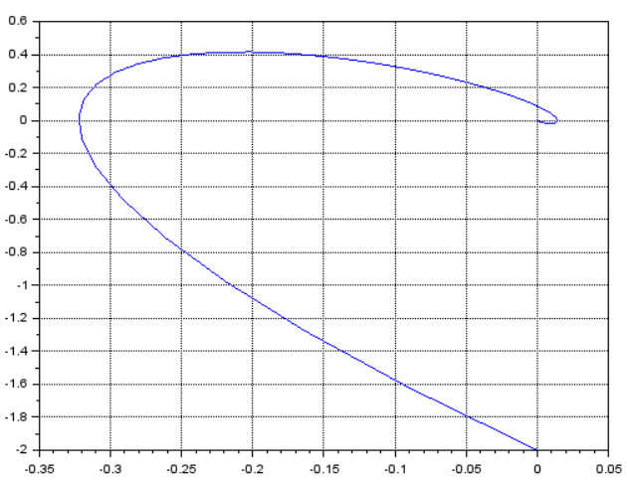

Фазовый портрет гармонического осциллятора второго случая в зависимость x(x’)

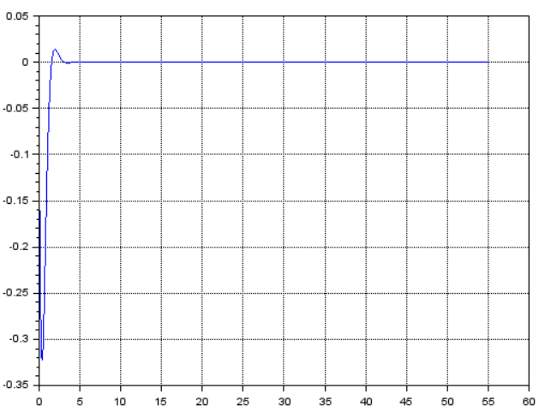

Фазовый портрет гармонического осциллятора второго случая в зависимость x(t)

## 3. Колебания гармонического осциллятора c затуханием и под действием внешней силы $\ddot{x}+3\dot{x}+4x=5sin\left(2t\right)$

* Решать уравнеие $\ddot{x}+3\dot{x}+4x=5sin\left(2t\right)$

Сначала нам нужно решать однородные линейные дифференцирующие уравнения $\ddot{x}+3\dot{x}+4x=0$, чтобы найти общее решение однородного уравнения:

Характерическое уравнеие: $k^{2}+3k+4=0$, решаем его, мы получим решения:

$$\left\{\begin{matrix}k_{1}=\frac{−3+\sqrt{7}i}{2} \\ k_{2}=\frac{−3−\sqrt{7}i}{2}\end{matrix}\right.$$

Мы получим общее решение однородного уравнения:

$x=e^{−\frac{3}{2}t}\left(C_{1}cos\left(\frac{\sqrt{7}}{2}t\right)+C_{2}sin\left(\frac{\sqrt{7}}{2}t\right)\right)$ (5)

Затем мы наидём частное решение неоднородного уравнения.

Видно, что $m=0,n=2,m≠α,n≠β⇒$ решение имеет вид:

$x=e^{mx}\left(Acos\left(nt\right)+Bsin\left(nt\right)\right)$ (6)

Поставим $m=0,n=2$ в (6), получим $x=Acos\left(2t\right)+Bsin\left(2t\right)$. Дифференцируем этот уравнение, получим:

$\dot{x}=−2Asin\left(2t\right)+2Bcos\left(2t\right)$

$\ddot{x}=−4Acos\left(2t\right)−4Bsin\left(2t\right)$

Поставим $\dot{x}$ и $\ddot{x}$ в уравнеие $\ddot{x}+3\dot{x}+4x=5sin\left(2t\right)$, получим:

$\left(−4Acos\left(2t\right)−4Bsin\left(2t\right)\right)+3\left(−2Asin\left(2t\right)+2Bcos\left(2t\right)\right)+4\left(Acos\left(2t\right)+Bsin\left(2t\right)\right)=5sin\left(2t\right)$

$⇔6Bcos\left(2t\right)−6Asin\left(2t\right)=5sin\left(2t\right)⇔\left\{\begin{matrix}A=−\frac{5}{6} \\ B=0\end{matrix}\right.$

Так мы получим частное решение неоднородного уравнения: $x=−\frac{5}{6}cos\left(2t\right)$

Таким образом, общее решение неоднородного уравнения равно сумме общего решения однородного уравнения и частного решения неоднородного уравнения:

$x=e^{−\frac{3}{2}t}\left(C_{1}cos\left(\frac{\sqrt{7}}{2}t\right)+C_{2}sin\left(\frac{\sqrt{7}}{2}t\right)\right)−\frac{5}{6}cos\left(2t\right)$ (7)

Чтобы найти конкретное значение $C_{1}$ и $C_{2}$, мы дифференцируем (7) и с начальными условиями, получим:

$\dot{x}=−\frac{e^{−\frac{3t}{2}}\left(\left(9C_{2}+3\sqrt{7}C_{1}\right)sin\left(\frac{\sqrt{7}t}{2}\right)+\left(9C_{1}−3\sqrt{7}C_{2}\right)cos\left(\frac{\sqrt{7}t}{2}\right)−10e^{\frac{3t}{2}}sin\left(2t\right)\right)}{6}$ (8)

От (7), (8) мы создаём систему уравнении:

$$\left\{\begin{matrix}x\left(0\right)=0 \\ \dot{x}\left(0\right)=−2\end{matrix}\right.⇔\left\{\begin{matrix}C_{1}−\frac{5}{6}=0 \\ 9C_{1}−3\sqrt{7}C_{2}=−2\end{matrix}\right.⇔\left\{\begin{matrix}C_{1}=\frac{5}{6} \\ C_{2}=\frac{19\sqrt{7}}{42}\end{matrix}\right.$$

Общее решение неоднородного уравнения:

$x=e^{−\frac{3}{2}t}\left(\frac{5}{6}cos\left(\frac{\sqrt{7}}{2}t\right)+\frac{19\sqrt{7}}{42}sin\left(\frac{\sqrt{7}}{2}t\right)\right)−\frac{5}{6}cos\left(2t\right)$

* Построить фазовый портрет гармонического осциллятора с помощью Scilab

Введём следующий код:

//x'' + g* x' + w^2* x = f(t)  
w2 = 4;  
g = 3;  
//Правая часть уравнения f(t)  
function f=f(t)  
f = 5*sin(2*t);  
endfunction  
  
// Введём функцию для решения  
function dx=y(t, x)  
dx(1) = x(2);  
dx(2) = -w2 * x(1) - g * x(2) - f(t);  
endfunction  
  
//Точка, в которой заданы начальные условия  
t0 = 0;  
//Вектор начальных условий  
x0 = [0; -2];  
//Интервал на котором будет решаться задача  
t = [0: 0.05: 55];  
  
//Решаем дифференциальные уравнения и записываем решение в матрицу x  
x = ode(x0, t0, t, y);  
//Количество столбцов в матрице  
n = size(x, "c");//Переписываем отдельно  
//x в y1, x' в y2  
for i = 1: n  
y1(i) = x(1, i);  
y2(i) = x(2, i);  
end  
//Рисуем фазовый портрет: зависимость x(x')  
plot(y1, y2);  
//plot(t,y1); -фазовый портрет: зависимость x(t)  
xgrid();

И мы получим результат:

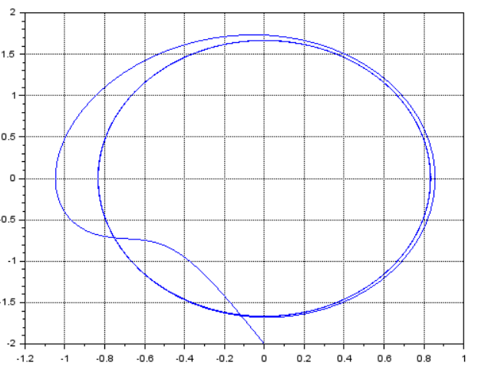

Фазовый портрет гармонического осциллятора третьего случая в зависимость x(x’)

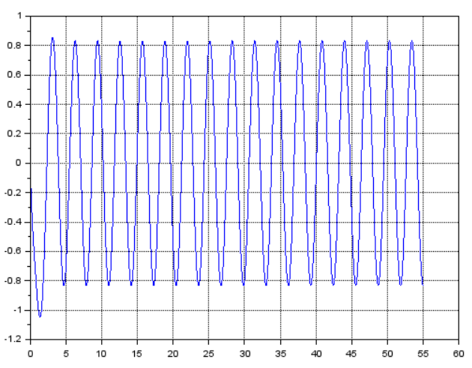

Фазовый портрет гармонического осциллятора третьего случая в зависимость x(t)

# IV. Вывод

После лабораторной работы, я познакомился с моделей гармонических колебаний, получил навыки по решению уравнения гармонического осциллятора и приобрел построить фазовый портрет с помощью Scilab.